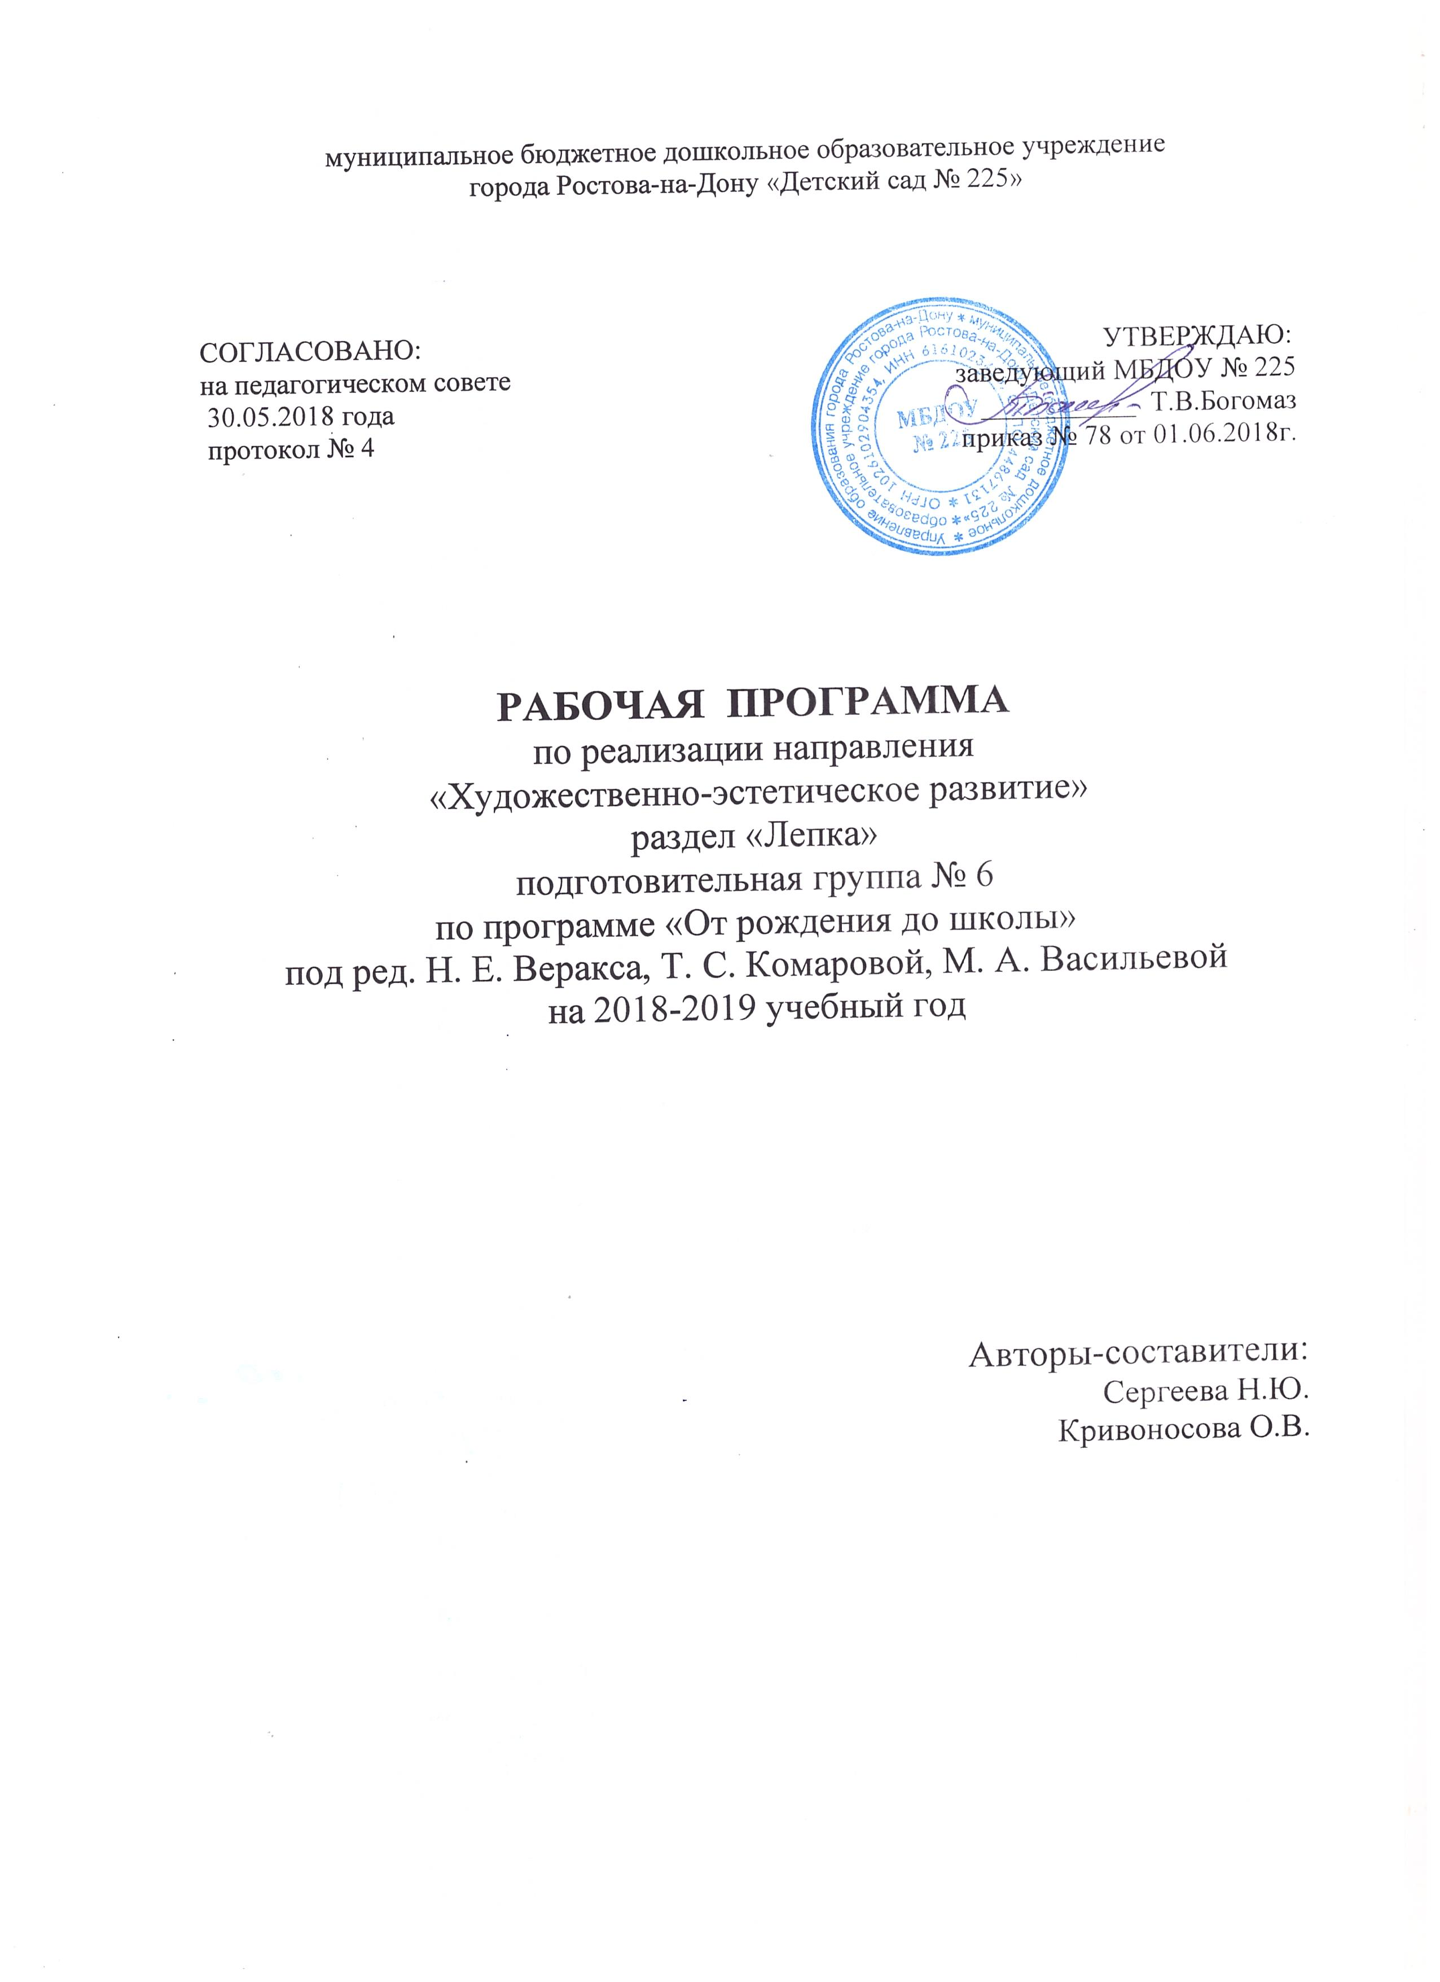

ПОЯСНИТЕЛЬНАЯ ЗАПИСКА
Рабочая программа базируется на общеобразовательной программе дошкольного образования "От рождения до школы" под. редакцией Н.Е. Веракса, Т.С.Комаровой, М.А.Васильевой по направлению лепка.

ЦЕЛИ:
- Формирование эстетического отношения к предметам и явлениям окружающего мира, произведениям искусства, к художественно-творческой деятельности.
- Воспитание самостоятельности, умения активно и творчески применять ранее усвоенные способы изображения в аппликации, используя выразительные средства.
- Развитие коллективного творчества.
- Формирование умения замечать недостатки своих работ, исправлять их, добиваясь выразительности образа.

ЗАДАЧИ:
- Развивать творчество детей.
- Формировать умение свободно использовать для создания образов предметов, объектов природы, сказочных персонажей разнообразные приемы, усвоенные ранее;
- Продолжать учить передавать форму основной части и других частей, их пропорции, позу, характерные особенности изображаемых объектов; обрабатывать поверхность формы движениями пальцев и стекой.
- Продолжать формировать умение передавать характерные движения человека и животных, создавать выразительные образы (птичка подняла крылышки, приготовилась лететь; козлик скачет, девочка танцует; дети делают гимнастику — коллективная композиция).
- Формировать умение создавать скульптурные группы из двух-трех фигур, развивать чувство композиции, умение передавать пропорции предметов, их соотношение по величине, выразительность поз, движений, деталей.

Декоративная лепка
- Продолжать развивать навыки декоративной лепки;
- Учить использовать разные способы лепки (налеп, углубленный рельеф), применять стеку.
- Учить при лепке из глины расписывать пластину, создавать узор стекой;
- Создавать из глины, разноцветного пластилина предметные и сюжетные, индивидуальные и коллективные композиции.

Принципы
реализации рабочей программы по лепке основываются на основных принципах общеобразовательной программы «От рождения до школы» под редакцией Н.Е. Вераксы, Т.С.Комаровой, М.А.Васильевой:
- Принцип развивающего образования, целью которого является развитие ребенка;
- Принцип научной обоснованности и практической применимости (содержание Программы соответствует основным положениям возрастной психологии и дошкольной педагогики);
- Принцип культуросообразности, который обеспечивает учет национальных ценностей и традиций в образовании, образование рассматривается как процесс приобщения ребенка к основным компонентам человеческой культуры;
- Соответствие критериям полноты, необходимости и достаточности (позволяя решать поставленные цели и задачи при использовании разумного «минимума» материала);
- Принцип единства воспитательных, развивающих и обучающих целей и задач образования детей дошкольного возраста, в ходе реализации которых формируются ключевые качества в развитии дошкольников;
- Принцип интеграции образовательных областей в соответствии с возрастными возможностями и особенностями детей, спецификой и возможностями образовательных областей;
- Принцип комплексно-тематического построения образовательного процесса;
- Построение образовательного процесса на адекватных возрасту формах работы с детьми, где основной формой работы с дошкольниками и ведущим видом их деятельности является игра;
- Варьирование образовательного процесса в зависимости от региональных особенностей;
- Принцип преемственности между всеми возрастными дошкольными группами и между детским садом и начальной школой.

ФОРМЫ РЕАЛИЗАЦИИ:
Рабочая программа реализуется в форме организованной образовательной деятельности. Учебно-тренирующие занятия проходят 2 раза в месяц: на первом занятии показывают лишь незнакомые технические приемы; второе занятие включает в себя самостоятельное планирование своей работы детьми, выбор способа лепки.
Возраст детей: с 6 до 7лет

УСЛОВИЯ РЕАЛИЗАЦИИ РАБОЧЕЙ ПРОГРАММЫ:

МАТЕРИАЛЬНО- ТЕХНИЧЕСКОЕ ОБЕСПЕЧЕНИЕ:
В группе имеется телевизор, DVD-плеер, магнитная доска

МЕТОДИЧЕСКОЕ ОБЕСПЕЧЕНИЕ:
Методическая литература для педагога:
Программа «ОТ РОЖДЕНИЯ ДО ШКОЛЫ» (под ред. Н. Е. Вераксы, Т. С. Комаровой, М. А. Васильевой), Мозаика-Синтез, Москва, 2014г.
Изобразительная деятельность в детском саду. Подготовительная к школе группа. Т.С.Комарова – Москва, МОЗАИКА-СИНТЕЗ, 2014г.
Наглядно-дидактические пособия:
Серия «Мир в картинках»: Филимоновская народная игрушка, Каргополь- народная игрушка, Дымковская игрушка.
Пособия для детей:
Серия «Искусство – детям»: Волшебный пластилин, Дымковская игрушка, Филимоновская игрушка.

ЭЛЕКТРОННЫЕ РЕСУРСЫ

УЧЕБНО-ТЕМАТИЧЕСКИЙ ПЛАН

Дата | Кол-во занятий | Вид и тема |  | Кол-во часов |  | Примечание
Сентябрь
 | 1 | Входная диагностика по программе «От рождения до школы»: «Фрукты» |  | 1 час
 | 2 |  | «Корзина с грибами» |  | 1 час
Октябрь
 | 3 |  | «Грибы (овощи, фрукты) для игры в магазин» |  | 1 час
 | 4 |  | «Девочка играет в мяч» |  | 1 час
 | 5 |  | «Петушок с семьей» (по рассказу К.Д.Ушинского (коллективная композиция) |  | 1 час
Ноябрь
 | 6 |  | Вариант «Дымковские барышни» |  | 1 час
 | 7 |  | «Девочка и мальчик пляшут» |  | 1 час
Декабрь
 | 8 |  | «Птица» (по дымковской игрушке) |  | 1 час
 | 9 |  | «Дед Мороз» |  | 1 час
Январь
 | 10 |  | Коллективная «Звери в зоопарке»  (по рассказам Е.Чарушина) |  | 1 час
Февраль
 | 11 |  | «Конек – Горбунок» |  | 1 час
 | 12 |  | «Пограничник с собакой» |  | 1 час
Март
 | 13 |  | Сценки из сказки «По щучьему велению» |  | 1 час
Апрель
 | 14 |  | «Декоративная пластина» |  | 1 час
 | 15 |  | "Встреча Ивана-царевича с лягушкой" |  | 1 час
Май
 | 16 |  | «Персонаж любимой сказки» |  | 1 час
 | 17 |  | «Доктор Айболит и его друзья» |  | 1 час
ИТОГО: | 17 |  |  |  | 17 часов

ПРОГНОЗИРУЕМЫЕ РЕЗУЛЬТАТЫ:
- Формирование эстетического отношения к предметам и явлениям окружающего мира, произведениям искусства, к художественно-творческой деятельности.
- Воспитание самостоятельности, умения активно и творчески применять выразительные средства для передачи образа.
- Развитие коллективного творчества.
- Формирование умения замечать недостатки своих работ, исправлять их.
- Формирование навыков и приемов лепки.

К концу года дети должны уметь:
- самостоятельно планировать свою работу, отбирать способы лепки;
- передавать форму, пропорции предметов, их характерные признаки;
- правильно изображать объемную форму предмета;
- вытягивать мелкие части из основного куска глины;
- передавать в лепке некоторые позы, положения, движения фигуры;
- соблюдать соотношение предметов в сюжете по величине, располагать их по смыслу;
- объединять несколько предметов на одной подставке в определенных смысловых соотношениях.

ДИАГНОСТИКА РЕЗУЛЬТАТИВНОСТИ:
Диагностика уровня овладения лепкой и развития творчества, критерии оценки уровня развития соответствует авторской методике Т.С. Комаровой по программе «ОТ РОЖДЕНИЯ ДО ШКОЛЫ» (под ред. Н. Е. Вераксы, Т. С. Комаровой, М. А. Васильевой)

